Classe 4A° Indirizzo: INFORMATICA | Istituto Tecnico Industriale Statale “Sen. A. Merloni”  Fabriano (AN)  a.s. 2017-2018 | Data:  18-04-18

Laboratorio di ELETTRONICA

Gruppo di laboratorio n°: costituito da:
7 |  | 1. | Francesco Migliaccio Tessitore
7 |  | 2. | Alessandro Gori

Esercitazione n° 6 | Analisi Onda armonica

Schema circuitale:

Analisi Armonica Onda Quadra
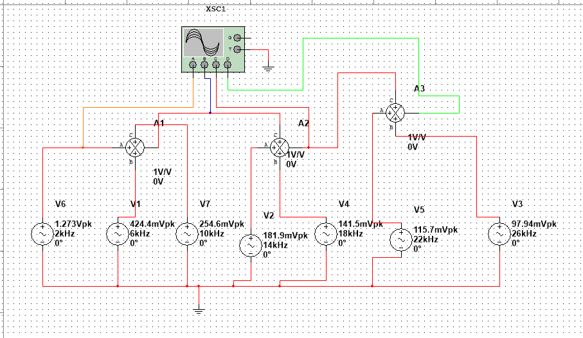

Analisi Armonica Con Consumatore

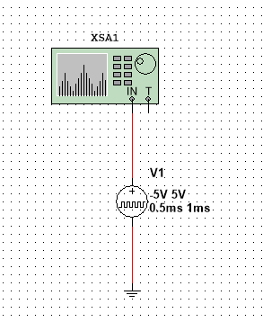

Elenco componenti:
- 7 AC_Voltage
- 3 Voltage Summer
- 3 Groud
- 1 Pulse Voltage

Elenco strumenti:
- 1 Oscilloscopio
- 1 Spectrum Analyzer

Tabella e calcoli:

formula calcolo coefficienti :
C_{k= 4}AP / kπ

k | AP | C_{k = 4}AP / kπ
1 | 1 | 1.273
3 | 1 | 0.4246
5 | 1 | 0.25477
7 | 1 | 0.18198
9 | 1 | 0.14154
11 | 1 | 0.11580
13 | 1 | 0.09799

k | AP | C_{k = 4}AP / kπ
1 | 5 | 6.369
3 | 5 | 2.123
5 | 5 | 1.274
7 | 5 | 0.910
9 | 5 | 0.707
11 | 5 | 0.579
13 | 5 | 0.420

Relazione tecnica:
In laboratorio come sesta prova ci è stato richiesto di eseguire un analisi di Fourier dei schemi circuitali sopra riportati.

L’analisi di Fourier afferma che una qualunque funzione periodica poteva essere vista come una somma di infinite "opportune" funzioni sinusoidali

Grafici e conclusioni:
.

